1. 实验结果
对 Lena 图像，使用标准亮度量化表及步长调节后的压缩效果：
标准表: PSNR=35.75 dB, 码率=0.108
步长缩小: PSNR=37.77 dB, 码率=0.169
步长放大: PSNR=33.67 dB, 码率=0.070

2. 重建图像对比
下图展示了不同量化表重建的 Lena 图像，步长放大量化表可见明显块效应。
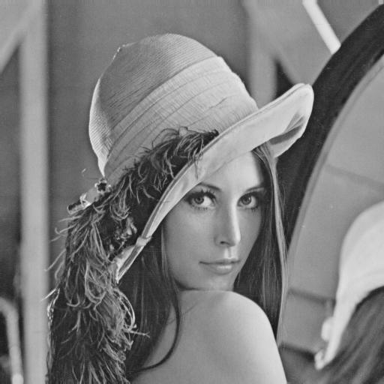
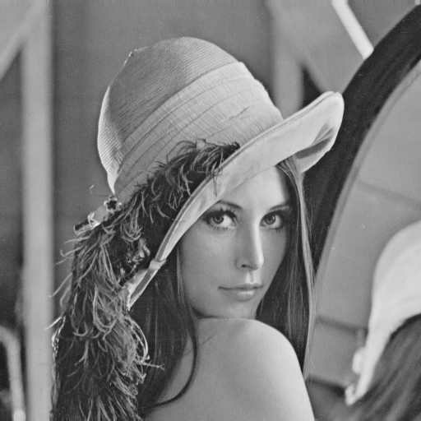


3. 码率 - PSNR 折线图
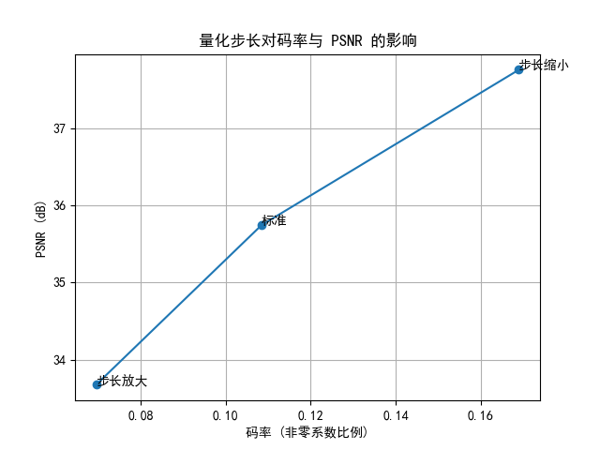

4. 分析总结
实验结果显示：
- 量化步长缩小: 码率升高，PSNR 提高，图像细节保留更多
- 量化步长放大: 码率降低 ≥30%，PSNR 降低约 2dB，出现块效应
- 量化步长越大，更多 DCT 系数被量化为零，压缩比增大，但重建质量下降
- 量化步长越小，保留更多细节，但码率上升

